Kule Kitap Tanıtım Bülteni
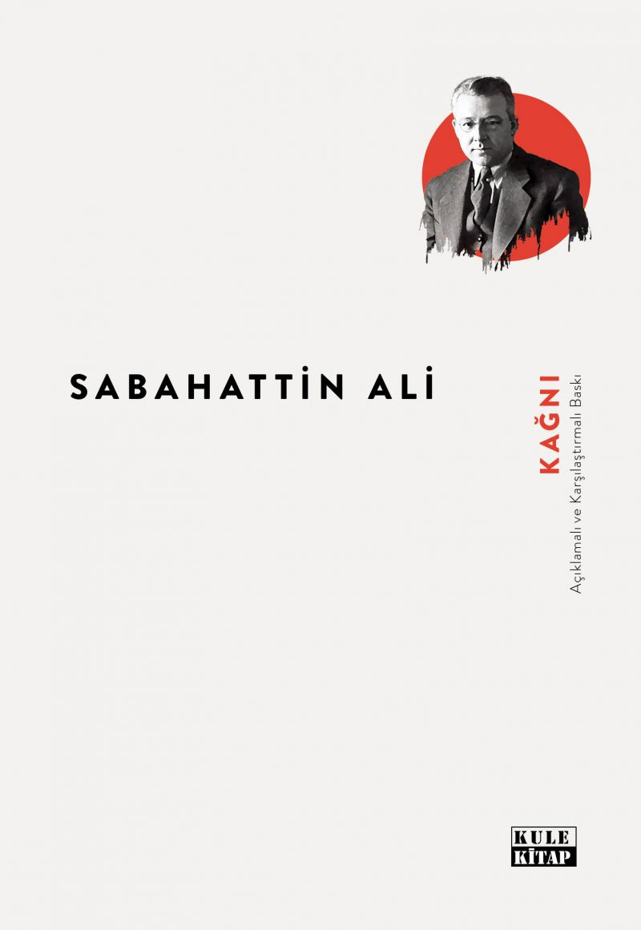 | Eser Adı: Kağnı  Yazar Adı: Sabahattin Ali  Tür Serisi: Klasikler (Yerli)/Edebiyat  Cilt Bilgisi: AMERİKAN  Kitap Dili: Türkçe  Eser Tipi: Orjinal  İç Sayfa: 2. HAMUR SB 60  Kapak: BRISTOL AMERİKAN 230  Yan Kapak: YOK  Selefon Türü: MAT SELEFON  Basım Tarihi: 2024  Sayfa Sayısı: 160  Kitap Boyutları: 135 X 195 mm  ISBN No: 9786256086173  Etiket Fiyatı: 360,00 TL  Editör Görevlisi: Süleyman Nazif  Son Okumacı: Dr. Hakan Özkütükçü  Mizanpajcı: Emir Tali  Kapak Grafikeri: Emir Tali
Kitap Tanıtım Yazısı : (Arka Kapak)

Sarı Mehmet’in cenazesini otopsi için kasabaya götürmek de yaşlı annesine düşmüştü. Yol uzuyor, Kağnı gıcırdıyor, kadıncağızın vücudundan hayat emareleri giderek çekiliyordu…
Köylü delikanlının bütün umutları İzmir’de ama her şey Kamyon’dan tam zamanında atlamaya bağlı…
Oturak âlemlerinin gözdesi Gramofon Avrat için ne kanlar döküldü, ne canlar yandı!.. Ama o hayatını Arabacı Hasan’a vakfetti. Oysa bir kere bile gözlerine bakmamıştı…
Arap Hayri ayakkabı boyacılığından tiyatroculuğa terfi etti. Peki, Aktris Adalet’i bu hayattan çekip kurtarabilecek mi?..
İşte şu Duvar özgürlüğü ve bütün umutları ile arasındaki tek engeldi. İhtiyacı olan şey sadece birazcık cesaretti.
İnşaat ustası bir yandan beynini yakan güneş altında çatının kalaslarına çekiç sallıyor, bir yandan aşağıda sırtındaki küfenin ağırlığıyla bacakları titreyen oğlunun sızlanışlarını işitiyordu. Çaresizlik ve güneş, onun aleyhine ittifak etmiş gibiydi. Çekici tutan parmaklarının gevşediğini fark etmedi…
Dava adamı, Fikir Arkadaşı’nın biraz burnu sürtünmeli diye düşünüyordu ta ki ayakları suya değsin…
Kitabın detay sayfasına buradan ulaşabilirsiniz :
https://yayinevi.kitappad.com/kitaplar/kitap-baski-sabahattin-ali-kagni-4049.html
Kule Kitap



